**ALAYA Hanen**

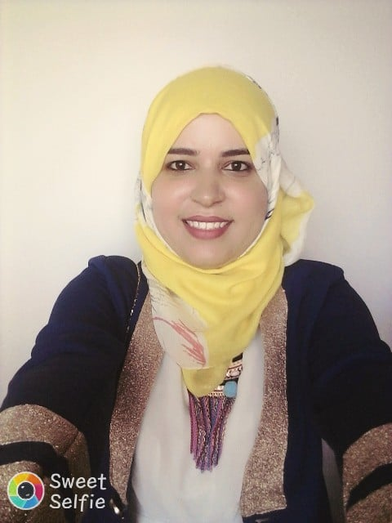

* Avenue Hafeidh Ibrahim Ghannouch Gabes 6021
* +21623053005
* [alaya.hanen88@yahoo.com](mailto:alaya.hanen88@yahoo.com)

Permis de conduire B

Compétences Informatiques

* Aspen Plus, HYSYS, COMSOL, ROSA,
* Matlab, C+, Pascal
* Microsoft Offices
* Auto CAD…

Langues

Arabe, Français, Anglais, Allemand

**Qualité**

* Ambitieuse, sérieuse, disciplinée, sociable, dynamique.

Formations et Diplômes

**2017**

Cycle ingénieur en Génie Chimique-Procédés à l’Ecole Nationale d’Ingénieurs de Gabès.

**2014**

Licence appliquée en chimie industrielles et procédés à l’Institut Supérieur de Sciences Appliquées et Technologie de Gabes.

**2011**

Baccalauréat de Sciences expérimentales avec Mention.

Expériences professionnelles

**07/2024**

Development Web Full stack JS

**Conseillère clientèle**

**2021-2024**

Accueil de la clientèle

Conseils et vente de produits à la clientèle

Tenue de la caisse

Gérer les stocks et réaliser des inventaires

**Bureau d’études Africa Flying and Engineering**

**01/04/2022-31/08/2022**

Maitriser l’autocad

Réseau d’alimentation en eau froide

Réseau d’assainissement eau usée et eau vanne

Etude de l’impact sur l’environnement

**L’usine d’acide phosphorique du groupe chimique tunisien et l’école nationale des ingénieurs Gabés.**

**13/03/2017-15/06/2017 Stage de Projet de fin d’étude**

-Traitement des effluents liquide (bisulfite et bisulfate) des unités de lavages du gaz SO2 des unités sulfuriques du groupe chimique Tunisien» avec « Mention très bien ».

**Société Tunisienne de l’Electricité et du Gaz STEG « centrale à cycle combiné de Ghannouch ».**

**01/06/2016-30/06/2016 Stage ingénieur**

-Etude bibliographique sur les conditions (débit, chimie, géométrie, matériaux) sous lesquelles apparait le phénomène de FAC (Flow Accelerated Corrosion) dans les chaudières.

-Les conditions d’opération actuelles, la chaudière de la centrale à cycle combiné est exposée à ce type de problème et les solutions possibles.

**Groupe Chimique Tunisien de Gabes au sein de Usine DAP-B**

**21/07/2015-19/08/2015 Stage ouvrier**

**Institut Supérieur de Sciences Appliquées et Technologie de Gabes ISSATGb**.

**Janvier-Juin 2014 Stage de projet de fin d’étude**

-Etude et réalisation d’une membrane en polymère» avec « Mention très bien ».

**Groupe Chimique Tunisien de Gabes Usine DAP -Laboratoire**

**16/07/2013-05/08/2013 Stage Technicien**

-Etude d’une enceinte thermique (étuve) en déterminant l’humidité des échantillons (DCP) dans différentes positions ».

**Groupe Chimique Tunisien de Gabes Usine DAP -Laboratoire.**

**02/07/2012-23/07/2012 Stage ouvrier**

**Certifications - Initiation :**

Installation des panneaux photovoltaïques, Secourismes, HYSYS, TCF, Development Web Full Stack JS, QHSE

.